**СПРАВКА**

**о состоянии работы по профилактике правонарушений и по приграничным вопросам за 3 месяца 2018 года**

**на территории Овюрского кожууна**

Профилактическая деятельность Администрации МР «Овюрский кожуун» основана в соответствии с требованиями нормативно-правовых актов Российской Федерации и Республики Тыва регламентирующих профилактическую работу субъектов профилактики, органов местного самоуправления и намеченными мероприятиями в муниципальной программе «Безопасность Овюрского кожууна на 2017-2020 годы», где выработаны решения и координация организационно-практических мероприятий по профилактике правонарушений, направленных на противодействие коррупции, активизацию борьбы с пьянством, алкоголизмом, наркоманией, незаконной миграцией, ресоциализацию лиц, освободившихся из мест лишения свободы, и других мер, направленных на снижение уровня преступности на территории Овюрского кожууна.

За три месяца 2018 года на территории Овюрского кожууна зарегистрировано всего 212 (АППГ-160) заявлений, сообщений и иной информации о противоправных действиях.

За указанный отчетный период 2018 года на территории Овюрского кожууна зарегистрировано 12 (АППГ-19) преступлений из них по ст.158 УК РФ зарегистрировано 7 преступлений, в том числе 2 кражи скота (АППГ-3), ч.2 ст.264 УК РФ ДТП совершенное лицом в состоянии алкогольного опьянения по неосторожности причинения тяжкого вреда здоровью человека- 1, ст.119 УК РФ угроза убийством или причинением тяжкого вреда здоровью-3, умышленное причинение тяжкого вреда здоровью с применением оружия несовершеннолетним- 1 .

Исходя из анализа в сравнении аналогичным периодом прошлого года, количество зарегистрированных преступлений показывает снижение.

Тем не менее, количество преступлений совершивших лицами в состоянии алкогольного опьянения остается на прежнем уровне.

Для снижения и стабилизации криминогенной обстановки, в кожууне организована работа по привлечению граждан к участию в охране общественного порядка, которая основана в соответствии ФЗ «Об участии граждан в охране общественного порядка», на территории Овюрского кожууна действуют 6 народных дружин. Народные дружины имеют свое наименование и отличительную форму одежды (накидки).

Так за отчетный период 2018 года в народных дружинах охвачено всего 41 организаций и учреждений. За указанный отчетный период всего на рейды выходили 626 дружинников. 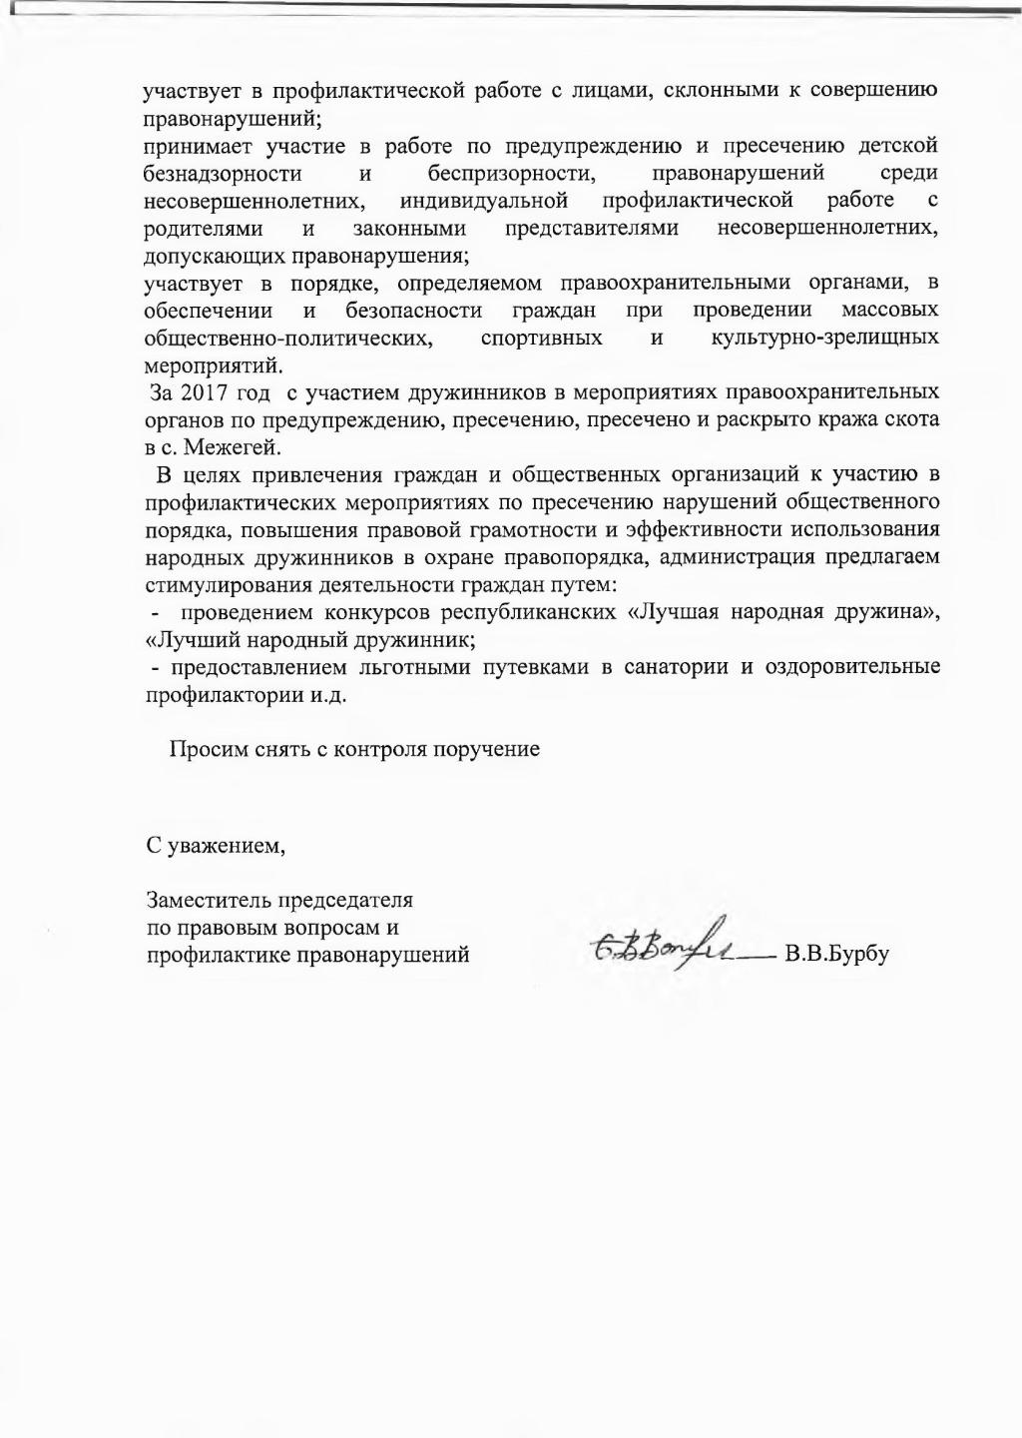

Взаимодействии сотрудниками полиции проводятся профилактические обходы согласно схемы патрулирования жилого сектора, в местах проведения спортивных, культурно-массовых мероприятий и возможных местах скопления несовершеннолетних состоящих на учете КДН и ЗП и ПДН.

Принимает участие в выявлении незаконной реализации и нарушения правил продажи алкогольной продукции.

В три раза в неделю проводится совместные рейды по выявлению незаконной реализации и нарушения порядка продажи алкогольной и спиртосодержащей продукции.

В результате проведенных рейдов выявлено 13 административных правонарушений по незаконной реализации алкогольной и спиртосодержащей продукции один материал передан на проведение проверки в возбуждении уголовного дела.

По предупреждению и профилактике правонарушений в области защиты государственной границы», доводим до Вашего сведения, что в целях обеспечения целенаправленной совместной деятельности, ежемесячно проводятся совещания по совершенствованию профилактических мероприятий по соблюдению пограничного режима вместе с тем не допущения нарушений законодательства о государственной границе.

В ходе проведенных совещаний обсуждено и принято решение в деятельность совместной комиссии по розыску и возвращению угнанного и во время выпаса перешедшего через государственную границу скота на своевременное принятие решения совместной комиссии.

Так за три месяца 2018 года поступило всего 1 сообщение о факте нарушения государственной границы в районе пограничного знака №114 пограничным нарядом установлено 5 дорожек следов лошадей пересекающих государственную границу из Монголии в Российскую Федерацию.

По данному факту пограничным нарядом задержаны три лошади, которые содержатся на территории пограничной заставы с. Саглы.

Совместной комиссией 06.04.2018 года организовано опознание указанных лошадей, в результате опознания членами совместной комиссии монгольской стороны не представили полную информацию (численности, видах, половых и возрастных признаках, масти и видах тавра) в связи, с чем работа совместной комиссии отложена на 23.04.2018 года.

Совместно уполномоченными отделения пограничной заставы с. Хандагайты и сотрудниками ПП№3 МО МВД РФ «Дзун-Хемчикский» в рейдах «Полоса 2018» участвовали в 9 раз, в ходе которых 2 раза установлено незаконное хранение огнестрельного оружия.

Ежемесячно членами ДНД совместно уполномоченными отделения пограничной заставы с. Хандагайты и сотрудниками ПП№3 МО МВД РФ «Дзун-Хемчикский» проводятся профилактические работы среди местного населения и гражданами проживающих на чабанских стоянках вблизи государственной границы о постоянном контроле при выпасе скота для не допущения перепаса скота и о административной ответственности при нарушении пограничного режима и режима государственной границы.

За отчетный период 2018 года поступило всего 4 представления о принятии мер по устранению причин и условий, способствовавших совершению административного правонарушения, указанные представления рассмотрены установленные законом сроки.

И.о заместителя председателя

администрации А.М.Саая